南开大学2009级物理类高等数学3-1统考试卷 （A卷） 2010年1月17日 草稿区
姓名 学号 院系 专业 任课教师

装 订 线 一

装 订 线 二
二
（说明：答案务必写在装订线右侧，写在装订线左侧无效。影响成绩后果自负。）
题号 | 一 | 二 | 三 | 四 | 五 | 六 | 七 | 卷面成绩 | 核分  签名 | 复核  签名
得分

一题得分
- 计算下列各题：（共30分,每小题10分）
- 试求的值，使函数
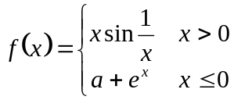
在处连续。

2、设函数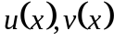在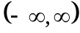上可导，且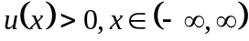，求函数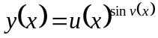的导数。

物理类A4—1
草稿区
姓名 学号 院系专业 任课教师

3、计算不定积分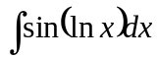。

二、求函数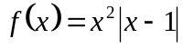在区间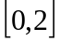上的最大值和最小值。（10分）
二题得分

三、讨论函数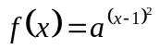的单调性和凹凸性，其中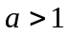。（10分）
三题得分

物理类A4—2
草稿区
姓名 学号 院系专业 任课教师

四、计算定积分
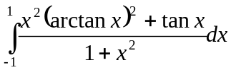，（15分）
四题得分

五、计算极限
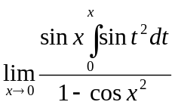。（15分）
五题得分

物理类A4—3
六、设函数在区间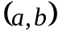内可导，证明：函数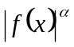在区间内可导，其中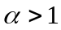。 草稿区
六题得分
姓名 学号 院系专业 任课教师

七、设函数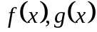在闭区间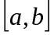上连续，且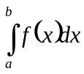=0，证明：存在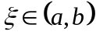，使
七题得分
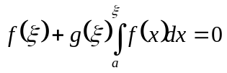。

物理类A4—4

